Sztuczna inteligencja i inżynieria wiedzy laboratorium

Sprawozdanie 4

*Analiza obrazu – określenie podobieństwa obrazów*

Arkadiusz Marcinowski

228160

W8, Informatyka

1. **Wstęp**

Celem zadanie było zapoznanie się z podstawowymi metodami określania podobieństwa obrazów, poprzez własnoręczną implementację oraz zbadanie ich właściwości. Użyto gotowego narzędzia do wyznaczania punktów kluczowych na obrazie

<http://www.robots.ox.ac.uk/~vgg/research/affine/detectors.html>

1. **Metoda wyznaczania par punktów kluczowych**

Posiadając pliki *.haraff.sift wygenerowane za pomocą wcześniej wymienionego narządzie, przystąpiono do wyszukiwania par.

Do wyznaczania par punktów kluczowych zastosowano algorytm wzajemnego najbliższego  
sąsiada. Dla każdego punktu kluczowego na obrazie A wyznaczono jego najbliższego sąsiada (w  
sensie reprezentacji wizualnej punktów kluczowych – a więc wszystkie wartości „cecha n”) na  
obrazie B. Następnie dla każdego punktu na obrazie B wyznaczono najbliższego sąsiada (również  
w sensie wizualnym) na obrazie A. Para punktów kluczowych jest generowana tylko wtedy, gdy  
punkt A wskazuje na punkt B oraz punkt B wskazuje na punkt A (wzajemność)

Algorytm wyznaczania odległości:

|  |
| --- |
| double sum = 0;  for (int i = 0; i < attributes.length; i++){  sum += Math.pow(attributes[i] - kayPoint.getAttributes()[i], 2);  }  return sum; |

1. 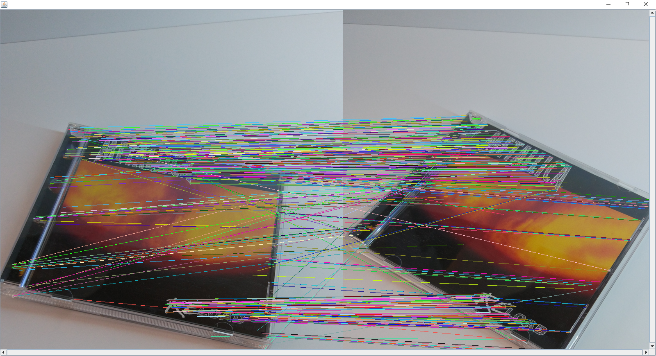**Wyniki**

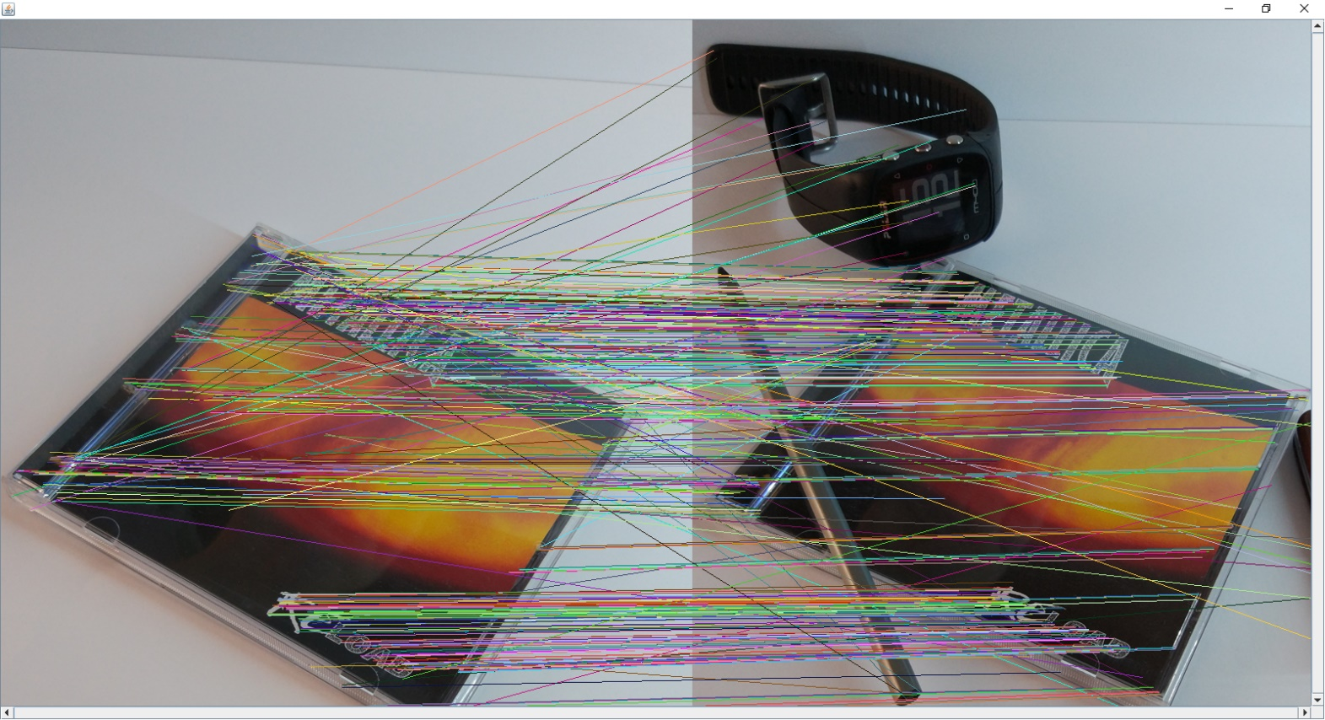

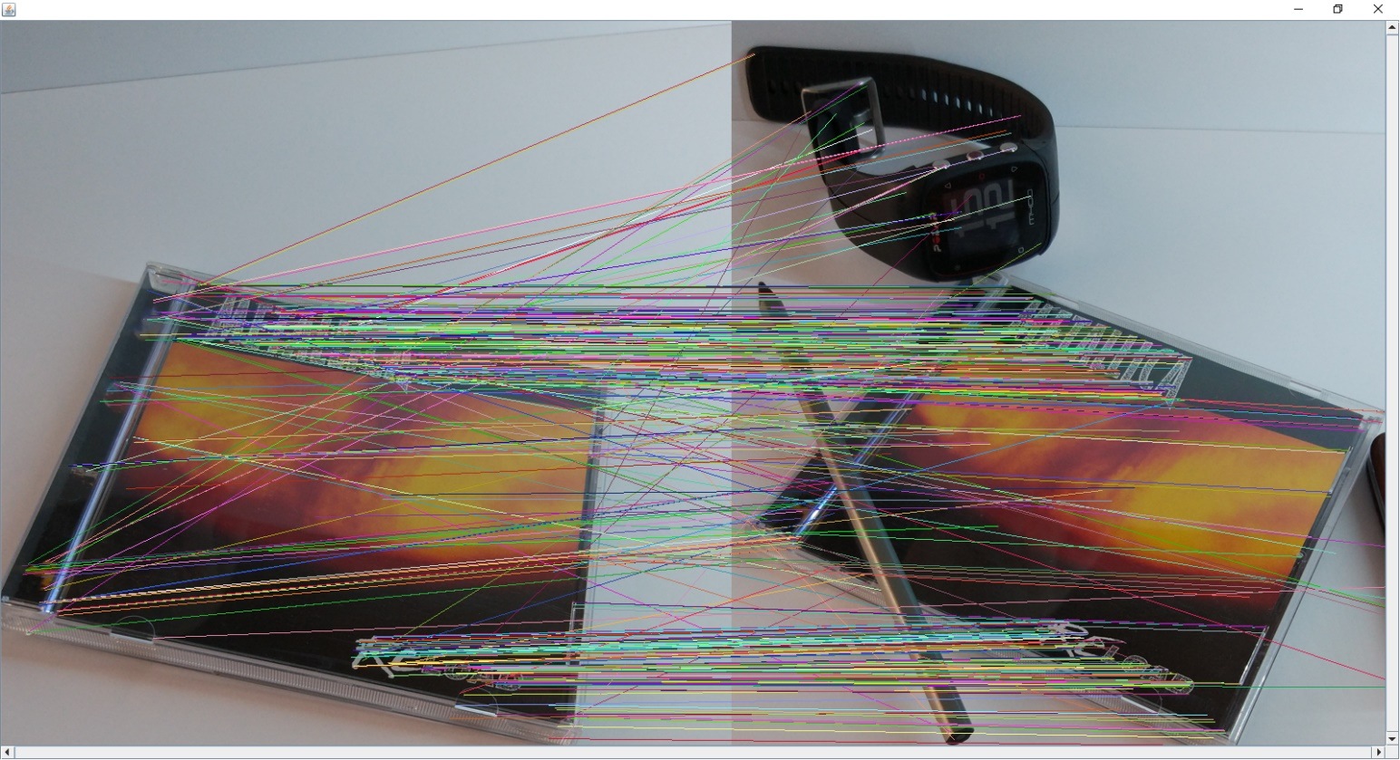

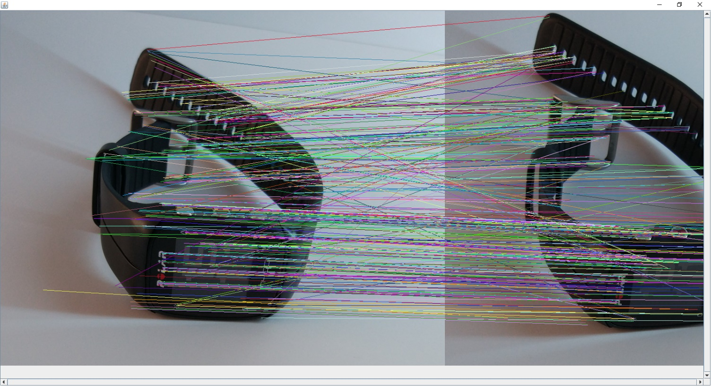

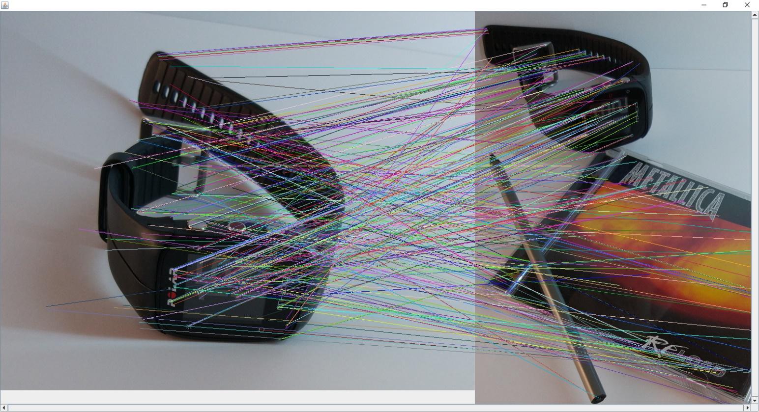

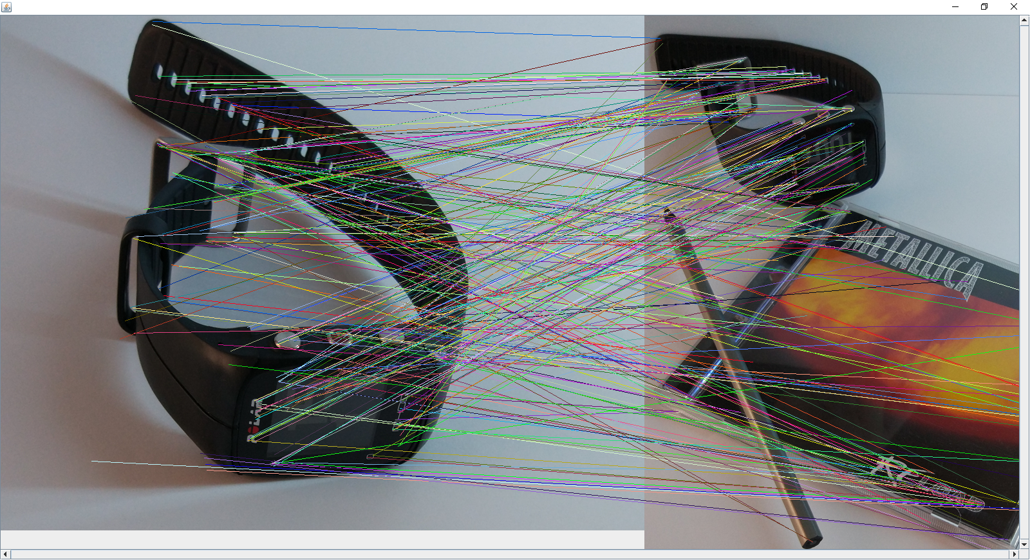

1. **Podsumowanie**

Dzięki wyznaczeniu par punktów kluczowych mamy możliwość oceny, czy dwa odrazy są podobne. Par punktów jest dużo, ale duży jest także szum informacyjny. W dalszej części należałoby zastosować algorytmy i heurystyki oceniające pary i wybrać najlepsze pary punktów kluczowych.